INDICAÇÃO Nº 3349/2019

Súmula - Indico ao Poder Executivo, na pessoa do Excelentíssimo Senhor Igor Soares Ebert, Prefeito Municipal, junto à Secretaria responsável, da possibilidade de se implantar uma viatura da GCM Guarda Civil Municipal (Viatura Regional), que tenha maior frequência em todas as ruas dos bairros Monte Serrat I e II, neste município.

INDICO à Mesa, na forma regimental vigente, que seja oficiado ao Excelentíssimo Senhor, Igor Soares Ebert, Prefeito Municipal, junto à Secretaria responsável, da possibilidade de se implantar uma viatura da GCM Guarda Civil Municipal (Viatura Regional), que tenha maior frequência em todas as ruas dos bairros Monte Serrat I e II, neste município.

Justificativa

Senhor Presidente; -
Senhores Vereadores; -
Senhoras Vereadoras; -

Esta indicação se faz necessária por se tratar de várias solicitações feitas por munícipes a este legislador, sinalizando esta necessidade, uma vez que se trata de um serviço essencial, a fim de melhorar a segurança e reduzir os riscos aos comerciantes, Unidade de Saúde da Família, escolas e moradores desses bairros, tendo em vista que a região tem tido registro de diversas ocorrências policiais, e que diminuirá drasticamente com a implantação deste serviço.
Por fim, conto com o apoio dos nobres pares e aproveito para renovar meus protestos de estima e consideração.

Sala das Sessões Bemvindo Moreira Nery, 27 de setembro de 2019
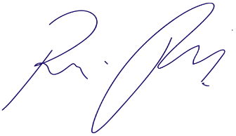
Vereador Rafael Alan de Moraes Romeiro
Professor Rafael
Presidente
PODEMOS

